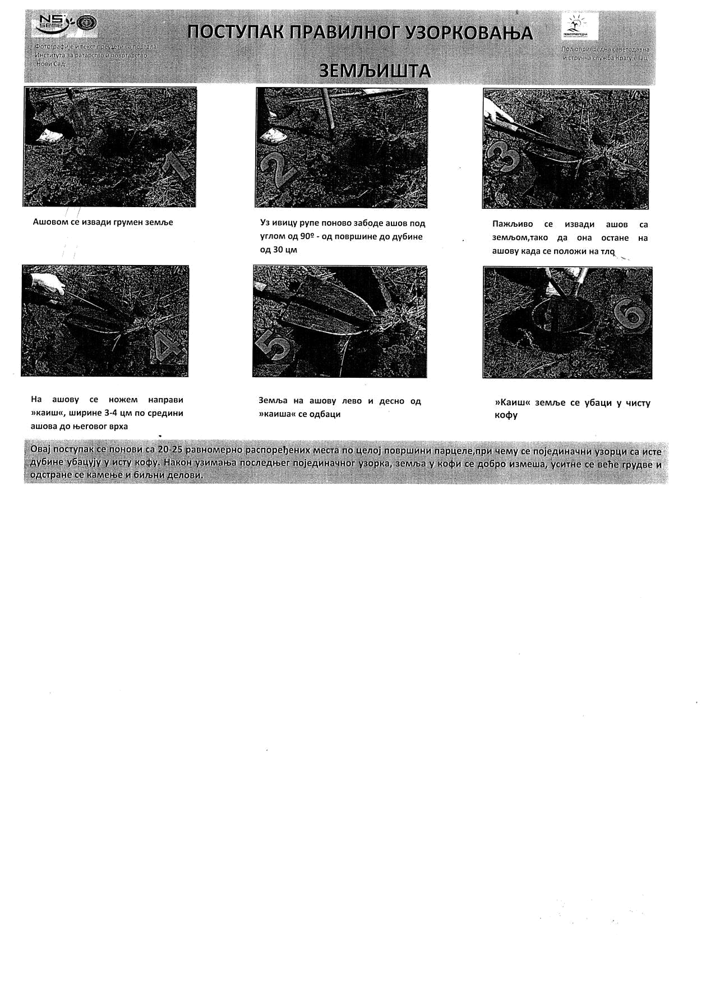

Sva registrovana, komercijanlna i aktivna poljoprivredna gazdinstva sa područja opštine Topola imaju pravo na BESPLATNU kontrolu plodnosti zemljišta u 2016. godini.
Po zakonu o registraciji, poljoprivredna gazdinstva su u OBAVEZI da rade analize na svakih 5 godina.

Broj uzoraka koji se NE NAPLAĆUJE je ograničen na MAKSIMALNO 10 PO DOMAĆINSTVU.
- Parcele moraju biti u vlasništvu registrovanog poljoprivrednog gazdinstva ili ustupljene na korišćenje od strane člana domaćinstva.
- Parcele moraju biti od prve do pete klase, izuzetno mogu šesta i sedma za područija koja propisuje MPZŽS za 2016. godinu.
- Potrebna dokumentacija
- FOTOKOPIJA potvrde o aktivnom statusu gazdinstvu iz 2016. godine, overena pečatom i potpisom odgovornog lica Uprave za trezor.
- FOTOKOPIJA biljne structure strukture za 2016. godinu, overena pečatom i potpisom odgovornog lica Uprave za trezor.
- Zahtev za kontrolu plodnosti obradivog poljoprivrednog zemljišta (popunjava se na mestu prijema uzoraka)
- POSEDOVNI LIST (na uvid)
Uzorci zemljišta za analizu se do 01. JULA mogu predati:
- ČETVRTKOM i PETKOM od 8h do 12 h u u LABORATORIJI Agrobiznis centra u SREDNJOJ ŠKOLI.
- Izdavanje rezultata od strane Poljoprivredne savetodavne i stručne službe Kragujevac je u periodu od 01.08.2016. do 10.08.2016. godine.
Dodatne informacije možete dobiti na telefone: 064/615-55-23 Saša Tomić
064/408-59-67 Milan Jokić

